10 câu hỏi trắc nghiệm theo 4 cấp độ

**Câu 1 (B):** Khi gõ sai cú pháp 1 lệnh, chương trình sẽ dừng lại và báo lỗi, đó là loại lỗi gì?

1. Lỗi logic
2. Lỗi ngoại lệ
3. Lỗi cú pháp
4. Cả 3 lỗi trên

**Câu 2 (B)**: Lỗi NameError có nghĩa là gì?

1. Lỗi xảy ra khi chương trình muốn tìm một tên nhưng không thấy.
2. Lỗi kiểu dữ liệu
3. Lỗi cú pháp
4. Lỗi xảy ra khi lệnh cố gắng truy cập phần tử của danh sách nhưng chỉ số vượt qua giới hạn

**Câu 3 (B):** Tổng thể có thể phân biệt lỗi chương trình Python làm mấy loại:

1. 7
2. 3
3. 5
4. 4

**Câu 4 (TH)**: Cho câu lệnh sau: ***while True print(“Hello”)*** . Chương trình sẽ báo lỗi gì?

1. SyntaxError
2. ValueError
3. IndexError
4. TypeError

**Câu 5 (TH):** Mã lỗi ngoại lệ của lệnh**: int (“abc”)** là gì?

1. TypeEror
2. NameError
3. ValueError
4. IndexError

**Câu 6 (TH):** Mã lỗi ngoại lệ có thể có của lệnh : 12 + x(10) sau nếu xảy ra lỗi là:

1. TypeEror
2. NameError
3. ValueError
4. Cả A và B

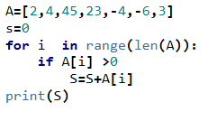**Câu 7 (VD):** Cho đoạn chương trình tính tổng các số dương của dãy số A sau:

Chương trình có bao nhiêu lỗi?

1. 1
2. 2
3. 0
4. 3

**Câu 8 (VD):** cho đoạn chương trình sau:

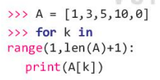

Chương trình có lỗi gì?

1. Lỗi cú pháp
2. Lỗi kiểu dữ liệu
3. Lỗi chia cho số 0
4. Lỗi chỉ số.

**Câu 9 (VDC):** Cho chương trình thực hiện nhập một số tự nhiên n từ bàn phím, kết quả đưa ra danh sách các ước số thực sự của n, tính cả 1 và không tính n như sau:

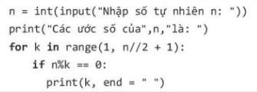

Chương trình trên có thể sinh những lỗi ngoại lệ nào?

1. Lỗi Dữ liệu đã nhập không phải số tự nhiên và lỗi không nhập gì mà nhấn phím Enter ngay sau dòng yêu cầu nhập dữ liệu
2. Lỗi sai cú pháp câu lệnh for
3. Lỗi hàm range(1, n//2+1)
4. Lỗi không cho kết quả đúng

**Câu 10 (VDC):** Chương trình sau nhập các số nguyên m,n từ bàn phím, cách nhau bởi dấu cách. Chương trình đưa ra tổng hiệu tích thương cảu 2 số đã nhập :

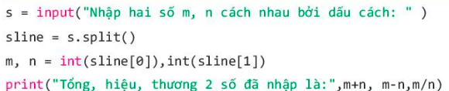

Khả năng sinh lỗi của chương trình là:

1. Số n nhập vào là số 0
2. Các số m,n khi nhập vào không là số nguyên
3. Lỗi tách xâu kí tự thành danh sách các xâu con bằng lệnh split()
4. Các lỗi: Số n nhập vào là số 0, giữa hai số m,n không có dấu cách, Các số m,n khi nhập vào không là số nguyên

**Đáp án**

|  |  |  |  |  |  |  |  |  |  |  |
| --- | --- | --- | --- | --- | --- | --- | --- | --- | --- | --- |
| Câu | 1 | 2 | 3 | 4 | 5 | 6 | 7 | 8 | 9 | 10 |
| Đ/A | A | A | B | A | A | D | B | C | A | D |